采用 CytoFLEX 对 PBMC 的 T 细胞 受体进行表征分析

概述：

如何借助 DuraClone 通过流式细胞术对人外周血单核细胞 (PBMC) 进行染色，以进行 T 细胞受体分析。

如何运用 CytoFLEX 流式细胞仪和 DuraClone 对 TCR 亚群进行鉴定。

介绍：
T 细胞在免疫系统的功能与调控中扮演着重要角色。成熟的 T 细胞可以同时表达 CD3 和 T 细胞受体 (TCR)。基于 TCR: 有 αβ T（T 细胞库的 95%）和 γδ T（T 细胞库的 5%）两种类型，它们能够进一步分裂成两个亚群。又因 TCR αβ T 细胞分别与 MHCII 类或 MHC I 类抗原相结合的亲和力，其可以随即区分为 CD4 T 细胞或 CD8 T 细胞。γδ T 细胞的最大子集可以表达 Vδ2 TCR 复合物。γδ T 细胞的较小子集可以表达 Vδ1 TCR 复合物。研究 TCR γδ Vδ2 T 细胞和 TCR γδ Vδ1 T 细胞，对于母胎¹ 和同种移植耐受² 是非常重要的，而了解众多 T 细胞亚群，对于各种常规和病理学研究也是相当重要的。DuraClone IM Panel，这是一种在室温下状态稳定的干粉试剂混合物。根据 ONE Study 以及专业的流式细胞术实验室提供的设计建议，进行试管配制，用于临床研究领域。本文将介绍在 CytoFLEX 上运行装有正常 PBMC 的 DuraClone IM TCR 试管的情况。
方法：

人外周血单核细胞 (PBMC) 分离

用 1X PBS + 3% FCS 将 10 mL 全血稀释至 21 mL。取 6 mL Ficoll（Sigma: Histopaque 1077，产品目录号：10771）注入 3 个 15 mL 锥形瓶中。以较大角度倾斜 10 mL 移液管，并将 7 mL 经过稀释的血样加入 Ficoll 中。经过稀释的血样将慢慢覆盖到 Ficoll 上。在刹车关闭的情况下，将细胞放入吊桶式水平转头离心机中，以 1500 RPM 的转速，离心 30 分钟。将上清液抽出，并收集样品，将之放入 PBS + 5% FCS 中洗涤。重悬细胞聚合体，并用 ViCell 仪对其进行计数，然后将之稀释至最终浓度为每个试管 1 x 10⁶ 个细胞/100 μL，以进行染色。

DuraClone 染色流程

将一百万个 PBMC 加入 DuraClone IM TCR 试管中，随后涡旋 5 秒钟。在室温、避光条件下孵育 20 分钟后， 用 3 mL PBS 洗涤 PBMC，400 g 离心 5 分钟。将 PBMC 重悬于 250 μL PBS 中，并从 CytoFLEX 上获取检测结果。
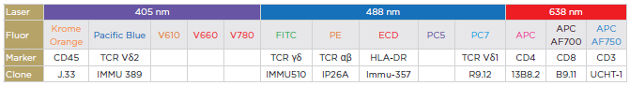
结果：

用 DuraClone IM TCR 试管快速构建 TCR 子集

本文采用 DuraClone IM TCR 试管对正常 PBMC 进行染色，表明通过 CytoFLEX 即可快速对 T 细胞子集予以测定。大约 30 分钟后，PBMC 能够精准表征至相应的区域。使用 DuraClone IM TCR 试管是一项切实可行的方案，能够取代繁杂的染色流程。
参考文献：
1. Pregnancy and gamma/delta T cells: taking on the hard questions.Mincheva-Nilsson L. Reprod Biol Endocrinol.2003 Dec 2; 1:120.Review.
2. Characteristics of Vδ1 (+) and Vδ2 (+) γδ T cell subsets in acute liver allograft rejection. Yu X, Liu Z, Wang Y, Wang H, Zhang M,Sun Y, Su H, Jin L, Wang F, Shi M. Transpl Immunol.2013 Dec; 29(1- 4):118-22.
注：
本应用说明所提供的结果展示了贝克曼库尔特 CytoFLEX 流式细胞仪上产生的结果。由于分析仪性能之间存在差异，因此，作者无法确保使用其他流式细胞仪也能够获取相似结果。
试剂详情：
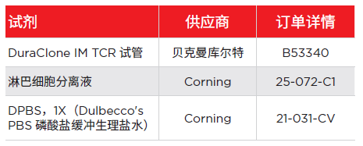
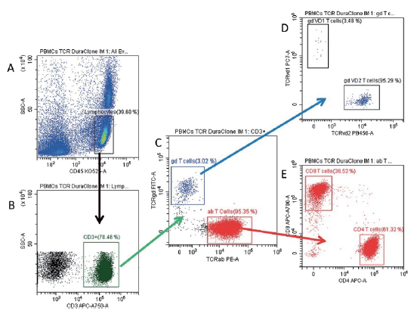
图 1 采用 DuraClone IM TCR 试管快速构建 T 细胞受体子集
通过 CD45 染色在淋巴细胞中圈选 PBMC (A)。随后基于 TCR γδ 或 TCR αβ (C) 的表达圈选 Cd3+ 淋巴细胞 (B)。γδ T 细胞可对 Vδ1 和 Vδ2 表达进行表征 (D)。αβ T 细胞可对 CD8 和 CD4 表达进行表征 (E)。

